**APLIKASI MUSIK BERBASIS CSV**

**LAPORAN TUGAS STRUKTUR DATA**

Disusun oleh :

SIGIT PRATAMA RENALDI ( 24416255201052 )



**PROGRAM STUDI TEKNIK INFORMATIKA**

**FALKUTAS ILMU KOMPUTER**

**UNIVERSITAS BUANA PERJUANGAN KARAWANG**

**2025**

**DAFTAR ISI**

DAFTAR ISI............................................................................................................................................i

DAFTAR TABEL ii

DAFTAR GAMBAR iii

DAFTAR SIMBOL DAN SINGKATAN iv

DAFTAR LAMPIRAN v

BAB I PENDAHULUAN 1

* 1. Latar Belakang 1
  2. Rumusan Masalah 2
  3. Tujuan Proyek 2

BAB II METODOLOGI PERANCANGAN SOLUSI 3

* 1. Deskripsi Aplikasi 3
  2. Tanggung Jawab Individu 4

BAB III PERANCANGAN SOLUSI 5

* 1. Penjelasan Teknis 5
  2. Hasil Uji Coba 12

BAB IV KESIMPULAN DAN EVALUASI…………………………………………30

DAFTAR PUSTAKA 31

LAMPIRAN 32

Lampiran 1. Logbook Individu 32

Lampiran 2. Bukti Tangkapan Layar Pengerjaan Indivu 33

# **DAFTAR TABEL**

**Tabel 2.1** Deskripsi Fitur 4

**Tabel 2.2** Tanggung Jawab Individu 7

**Tabel 3.2** Hasil Uji Coba Fitur 12

# **DAFTAR GAMBAR**

**Gambar 3.2** Flowchart Fitur Aplikasi Musik Berbasis CSV…………………..…….5

**DAFTAR LAMPIRAN**

**Lampiran 1** Logbook Individu………………………………………..…………………. 5

**Gambar Lampiran 2** Program Aplikasi Musik Berbasis CSV...…………………....……. 5

**Gambar Lampiran 2** Fitur Aplikasi Musik Berbasis CSV…………………….…………. 5

# **BAB I PENDAHULUAN**

## **1.4 Latar Belakang**

Di era digital saat ini, kebutuhan akan hiburan semakin meningkat, termasuk dalam hal mendengarkan musik. Aplikasi musik menjadi salah satu media populer untuk memenuhi kebutuhan ini. Namun, tidak semua pengguna membutuhkan aplikasi streaming online yang kompleks. Oleh karena itu, dikembangkan aplikasi musik sederhana berbasis CSV, yang memungkinkan pengguna untuk mencatat, mengelola, dan memutar daftar lagu secara lokal.

1.5 **Rumusan Masalah**

* Bagaimana merancang aplikasi musik sederhana yang praktis dan efisien?
* Bagaimana struktur data disusun agar dapat menyimpan dan mengelola metadata lagu?
* Apa kelebihan dan keterbatasan penggunaan CSV dalam aplikasi musik?

1.6 **Tujuan Proyek**

Tujuan dari penulisan makalah ini adalah untuk:

* Membuat aplikasi manajemen musik lokal berbasis file CSV.
* Menjelaskan teknik pengelolaan metadata lagu menggunakan Python.
* Menguji efektivitas aplikasi dalam mengelola daftar lagu dan fitur pencarian.

# **BAB II**

# **METODOLOGI PERANCANGAN SOLUSI**

## **2.1 Deskripsi Aplikasi**

**Sistem Aplikasi Musik Berbasis CSV** merupakan aplikasi sederhana yang dirancang untuk membantu institusi pendidikan dalam mencatat, mengelola, dan menyimpan data pendaftaran siswa baru secara efisien. Sistem ini menggunakan file **CSV (Comma-Separated Values)** sebagai media penyimpanan utama, karena format ini ringan, mudah diakses, dan kompatibel dengan berbagai software seperti Excel, Google Sheets, maupun bahasa pemrograman Python.

|  |  |
| --- | --- |
| **Fitur** | **Deskripsi** |
| **Tambah Lagu** | Pengguna bisa menambahkan id, judul lagu  artis, album, saat diinputkan |
| **Tampilkan Semua Lagu** | Pengguna bisa lihat semua data yang berada di file csv. |
| **Cari Lagu** | Pengguna Dapat Mencari lagu Berdasarkan nama judul atau artis yang diinputkan |
| **Putar Lagu** | Pengguna dapat Simulasikan Memutar Lagu Sesuai Artis yang di Inpukan |

**Tabel 2.1 Deskripsi Fitur**

## Metode Pengembangan Aplikasi Pengembangan dilakukan dengan pendekatan Waterfall:

## Analisis Kebutuhan: Mengidentifikasi fitur utama yang diperlukan pengguna.

## Perancangan Sistem: Mendesain struktur data dan format CSV.

## Implementasi: Mengembangkan program menggunakan Python.

## Pengujian: Melakukan uji coba terhadap fitur aplikasi.

## Pemeliharaan: Evaluasi dan perbaikan fitur berdasarkan hasil pengujian.

* **List** digunakan untuk menyimpan seluruh koleksi lagu dalam memori selama program berjalan.
* **Dictionary** digunakan untuk merepresentasikan masing-masing lagu

## **2.2. Tanggung Jawab Individu**

## Proyek **Aplikasi Musik Berbasis CSV** ini dikembangkan secara individu. Seluruh proses mulai dari perancangan, implementasi, hingga pengujian dilakukan oleh satu orang pengembang dengan pembagian tugas sebagai berikut:Proyek **Aplikasi Musik Berbasis CSV** ini dikembangkan secara individu. Seluruh proses mulai dari perancangan, implementasi, hingga pengujian dilakukan oleh satu orang pengembang

|  |
| --- |
| **TANGGUNG JAWAB INDIVIDU** |
| 1. Merancang struktur program dan membuat antarmuka menu |
| 2. Menulis fungsi-fungsi manajemen data (tambah, tampilkan, cari, hapus) |
|  |
| 3. Menangani pembacaan dan penulisan file CSV, serta uji coba dan dokumentasi |
| 4. Menyusun laporan, dokumentasi program, dan evaluasi sistem |

**Tabel 2.2 Tanggung Jawab Individu**

# **BAB III PERANCANGAN SOLUSI**

## **3.1. Penjelasan Teknis**

Aplikasi ini dibangun menggunakan **bahasa Python** dan menggunakan **file CSV** sebagai media penyimpanan data lagu. Format CSV dipilih karena ringan, mudah diakses, dan kompatibel dengan berbagai program seperti Excel dan Google Sheets.**Input Form**: Dibuat dengan Tkinter (Entry, Label, Button)

3.2 **Hasil Uji Coba**

**Tabel 3.2 Hasil Uji Coba Fitur**

|  |  |  |
| --- | --- | --- |
| Jenis Pengujian | Deskripsi | Hasil |
| Tambah Lagu | Input nisn,nama,Alamat,no hp, jenis kelamin input via terminal | Berhasil, data muncul di csv |
| Tampilan Semua Data | Menampilkan Seluruh isi file csv | Berhasil, tampil sesuai format |
| Edit Data Siswa | Mengubah Data Siswa Baru | Data CSV diperbarui |
| Hapus Data Siswa | Menghapus Data siswa berdasarkan nim di csv | Data berhasil di hapus |

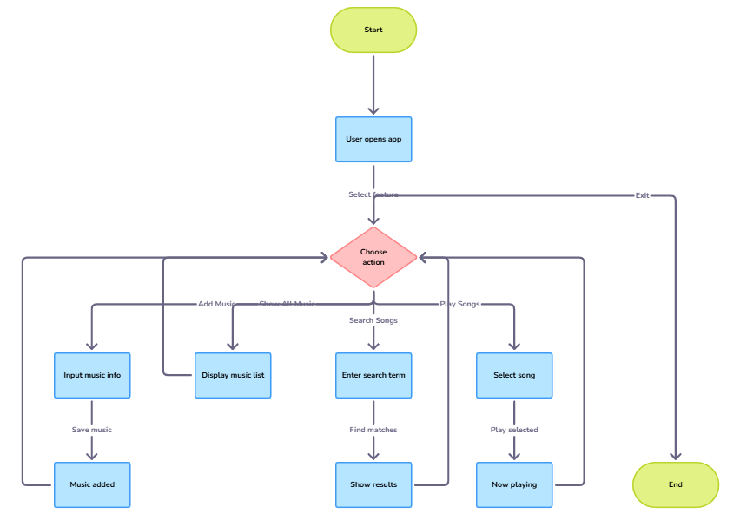

Flowchart Fitur Sistem Aplikasi Musik Berbasis CSV

# **BAB IV KESIMPULAN DAN EVALUASI**

**- KESIMPULAN**

Aplikasi Musik Berbasis CSV memberikan solusi sederhana dan efektif untuk manajemen koleksi lagu pribadi tanpa memerlukan database kompleks. Dengan fitur CRUD (Create, Read, Update, Delete), aplikasi ini cocok untuk pengguna awam maupun pengembang pemula yang ingin belajar mengelola data dengan CSV.

**- EVALUASI**

|  |  |
| --- | --- |
| Aspek | Evaluasi Atau Keterangan |
| Tampilan Antarmuka | Sistem masih berbasis CLI (Command Line Interface) yang kurang ramah bagi pemula. |
| |  | | --- | | Keamanan Data |  |  | | --- | |  | | File CSV tidak dilindungi enkripsi atau validasi akses pengguna. |
| Fungsi Edit dan Hapus | Belum tersedia secara penuh; perlu implementasi pengolahan ulang isi file CSV. |
| Validasi Input | Validasi input masih sederhana, perlu penguatan agar mencegah data tidak valid. |
| |  | | --- | | Skalabilitas Data |  |  | | --- | |  | | Cocok untuk skala kecil hingga menengah; belum optimal untuk data dalam jumlah besar. |

# **DAFTAR PUSTAKA**

Ali Khan, Shafique. (2005). *Filsafat Pendidikan Al-Ghazali*. Bandung: Pustaka Setia Arizona, N. D. (2017). Aplikasi Pengolahan Data Anggaran Pendapatan dan Belanja Desa ( APBDES ) Pada Kantor Desa Bakau Kecamatan Jawai Berbasis Web,01(02)105–119. <http://openjurnal.unmuhpnk.ac.id/index.php/CN/article/view/745>

Billa, Ersandi. 2019. *Pengertian dan Tahap Metode SDLC Waterfall.* Diakses pada [https://medium.com/@ersandibillah03/sdlc-waterfall-](https://medium.com/%40ersandibillah03/sdlc-waterfall-3a3c893be77b) [3a3c893be77b](https://medium.com/%40ersandibillah03/sdlc-waterfall-3a3c893be77b) (03 Juli 2022)

Catur Sudrajat, sripsi,2011. CATUR SUDRAJAT-FST.pdf Data Pondok Pesantren Daar El Hikam Dosen Pendidikan, 2022. *Pengertian Siswa Menurut Para Ahli.* Diakses pada <https://www.dosenpendidikan.co.id/pengertian-siswa-menurut-> [para-ahli (06](https://www.dosenpendidikan.co.id/pengertian-siswa-menurut-para-ahli%20(06) Juli 2022)

Fadillah, Nanda Lidya. 2022. *Pengembangan Sistem Perhitungan Angka Kredit pada Dupak Jabatan Fungsional Widyaiswara Berbasis Web.* Jurnal Edukasi Elektro: Nanda Lidya Fadillah: Pengembangan Sistem Perhitungan Angka Kredit Pada 66 Volume 06, No. 01, May 2022, page 66 – 7. Heriyanto, y. 2018. *Perancangan Sistem Informasi Rental Mobil Berbasis Web* Pada PT.APM Rent Car. Jurnal Intra-Tech, 2(2), 67–6

Indrayani, Henni. 2017. *Penerapan Teknologi Informasi Dalam Efektivitas, Efisiensi dan Produktivitas Perusahaan* . Diakses pada [https://media.neliti.com/media/publications/244820-penerapan-](https://media.neliti.com/media/publications/244820-penerapan-teknologi-informasi-dalam-peni-450f6274.pdf) [teknologi-informasi-dalam-peni-450f6274.pd](https://media.neliti.com/media/publications/244820-penerapan-teknologi-informasi-dalam-peni-450f6274.pdf)f (02 Juli 2022)

**LAMPIRAN**

Lampiran 1 Logbook Individu

**Catatan Harian Pengerjaan Proyek**

*Table Logbook*

|  |  |  |  |
| --- | --- | --- | --- |
| Tanggal | Kegiatan | Masalah/Tantangan | Solusi/Catatan Tambahan |
| 3-6/juli/2025 | Membuat Program | Susah Untuk Menyingkronkan ke file csv | Research / Lihat Tutorial |
| 7/juli/2025 | Membuat Laporan | Tidak Ada | Tidak Ada |

Lampiran 2 Bukti Tangkapan Layar Pengerjaan Individu

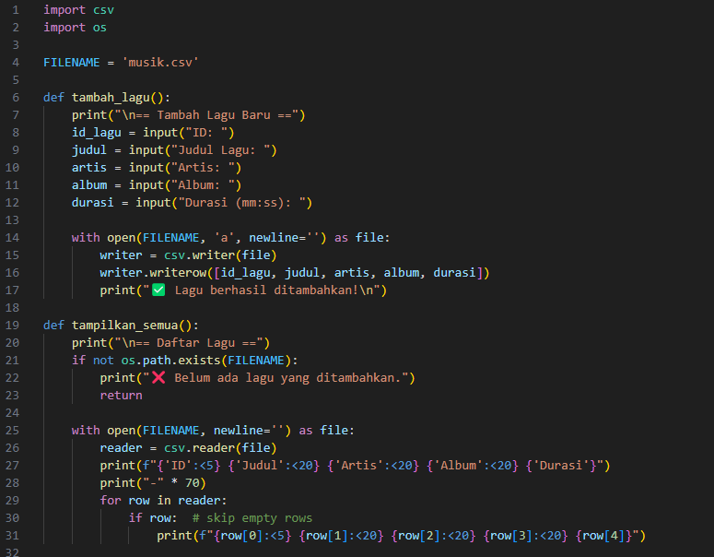

**Lampiran 2 : Gambar program file CSV serta Fitur 1 dan 2**

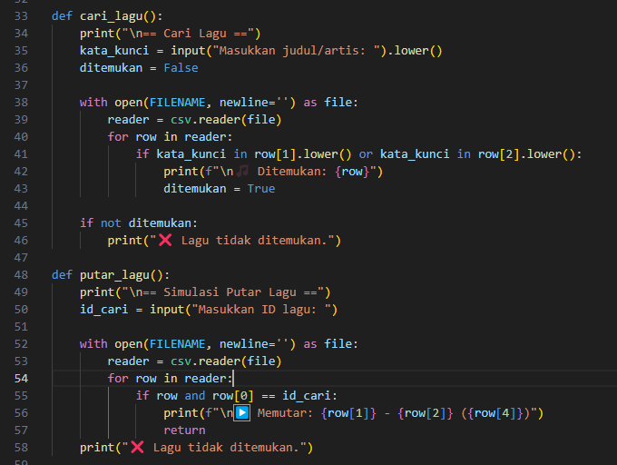

**Lampiran 2 : Gambar program fitur 3 dan 4**

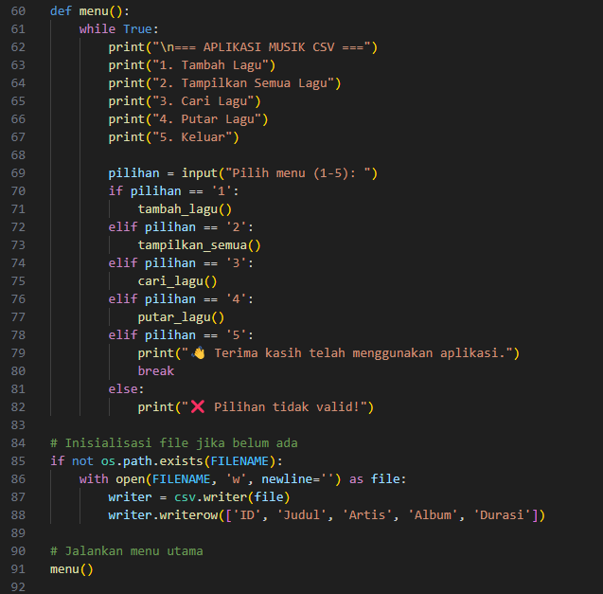

**Lampiran 2 : Gambar program fitur menu**

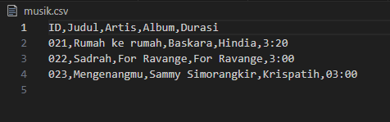

**Lampiran 2 : Data yang tersimpan di file CSV**

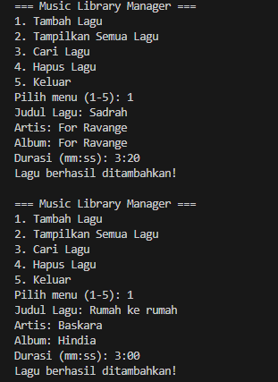

**Lampiran 2 : Gambar Fitur Tambah Lagu**

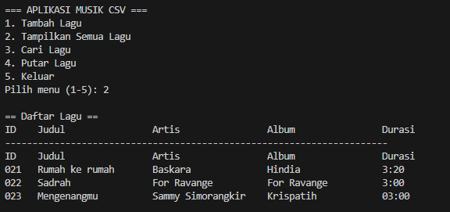

**Lampiran 2 : Gambar fitur Tampilkan Semua Lagu**

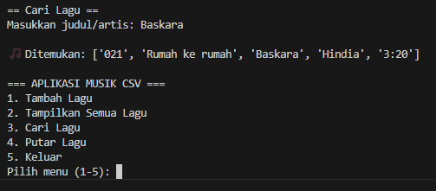

**Lampiran 2 : Gambar fitur Edit Data Siswa dan Hapus Data Siswa**

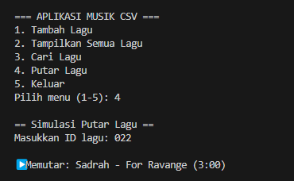

**Lampiran 2 : Gambar Fitur Putar Lagu**